FASE 2

DISEÑO E IMPLEMENTACIÓN DEL PROYECTO

WellFit

Escuela de Informática y Telecomunicaciones

Octubre 2025

1. Identificación del Proyecto

|  |
| --- |
| Nombre de Proyecto |
| WellFit |

1. Integrantes del Equipo de Trabajo

|  |  |  |  |
| --- | --- | --- | --- |
| **N°** | **Rut** | **Apellidos** | **Nombres** |
| 1 | **21.133.951-9** | **Mella** | **Tomás** |
| 2 | **21.375.991-4** | **Ruz** | **Simón** |
| 3 | **21.064.557-8** | **Torres** | **Tomas** |
| 4 | **20.549.765-K** | **Fernández** | **Alejandro** |

1. Registro de Control de Cambios

|  |  |  |  |  |
| --- | --- | --- | --- | --- |
| **Revisión** | **Fecha** | **Paginas** | **Descripción del Cambio** | **Autor** |
| **1** | **14-09-25** | **Todas** | **Cambios según primera revisión docente (alcances y objetivos).** | **DDI** |
| **2** |  | **Todas** |  | **DDI** |
| **3** |  | **Todas** |  | **DDI** |

**INDICE DE CONTENIDO**

LISTA DE TABLAS 5

LISTA DE FIGURAS 6

LISTA DE DIAGRAMAS 7

GLOSARIO 8

1 Diseño e Implemdentación del Proyecto 9

1.1 Resumen ejecutivo 9

1.2 Introducción 9

1.3 Problemática a solucionar o necesidad a satisfacer 9

1.4 Objetivos del Proyecto (general y específicos) 9

1.5 Competencias del Perfil de Egreso 9

1.6 Asignación de roles 9

1.7 Metodología utilizada en el Proyecto. 10

1.8 Creación de cronograma asociado al Proyecto (Carta Gantt) 10

1.9 Riesgos Asociados al Proyecto 10

1.10 Implementación del Proyecto 10

Diseño y Arquitectura de la solución (Caso de uso de Software o plataforma de gestión) 10

Requerimientos técnicos 10

Desarrollo de la solución 10

Resultados de la solución 11

1.11 Definición de Recursos y Costos asociados al Proyecto 11

CONCLUSIÓN 12

BIBLIOGRAFÍA 13

ANEXOS 14

# LISTA DE TABLAS

Carta Gantt 13

Tabla de riesgos 15

# GLOSARIO

**Palabra:** Significado de la palabra o acrónimo.

# Diseño e Implementación del Proyecto

## Resumen

El proyecto WellFit consistió en el diseño e implementación de una aplicación móvil híbrida, con extensión a dispositivos smartwatch, orientada a mejorar la calidad de vida de personas que padecen enfermedades crónicas no transmisibles, como hipertensión y diabetes. Estas condiciones representan un problema creciente de salud pública y un importante desafío económico y social, al ser factores de riesgo para el desarrollo de Enfermedades Renales Crónicas.

La solución desarrollada acompañó a los pacientes en su día a día mediante un sistema integral que combinó alimentación saludable, actividad física y control de indicadores de salud en tiempo real. Para lograrlo, la aplicación contó con una interfaz intuitiva, recomendaciones personalizadas y un sistema de motivación gamificado. Además, incorporó algoritmos de inteligencia artificial y Big Data, así como un chat de apoyo para profesionales de la salud.

El desarrollo se llevó a cabo bajo la metodología ágil Scrum, lo que permitió trabajar en sprints cortos (2 a 4 semanas), presentar avances constantes y ajustar la solución de acuerdo con la retroalimentación recibida. Gracias a ello, se aseguró un producto flexible, funcional y alineado con las necesidades del usuario final.

En cuanto a la estructura del equipo, se definieron roles especializados: administración de bases de datos, desarrollo de software, análisis de datos y gestión Scrum, lo que aseguró la cobertura técnica y la calidad del proyecto.

Finalmente, el proyecto contempló la identificación de riesgos, la definición de recursos y la validación de la solución mediante pruebas funcionales y de usabilidad. Con ello, WellFit se consolidó como una herramienta tecnológica innovadora, segura y escalable, que aportó valor tanto a los pacientes como al sistema de salud en general.

## Abstrac

The WellFit project consisted of the design and implementation of a hybrid mobile application, extended to smartwatch devices, aimed at improving the quality of life of people suffering from non-communicable chronic diseases such as hypertension and diabetes. These conditions represented a growing public health problem and a significant economic and social challenge, as they are risk factors for the development of Chronic Kidney Disease.

The developed solution supported patients in their daily lives through a comprehensive system that combined healthy eating, physical activity, and real-time monitoring of health indicators. To achieve this, the application featured an intuitive interface, personalized recommendations, and a gamified motivation system. In addition, it incorporated artificial intelligence and Big Data algorithms, as well as a support chat for healthcare professionals.

The development was carried out using the agile Scrum methodology, which allowed the team to work in short sprints, deliver constant progress, and adjust the solution according to the feedback received. As a result, a flexible, functional product aligned with the needs of the end user was ensured.

Regarding the team structure, specialized roles were defined: database administration, software development, data analysis, and Scrum management, which ensured technical coverage and project quality.

Finally, the project included risk identification, resource definition, and solution validation through functional and usability testing. With this, WellFit was consolidated as an innovative, secure, and scalable technological tool that provided value both to patients and to the healthcare system as a whole.

## Introducción

La Diabetes Mellitus y la Hipertensión Arterial (HTA) constituyen dos de las enfermedades crónicas no transmisibles más prevalentes y de mayor impacto en salud pública a nivel mundial y nacional. Ambas patologías representan factores de riesgo determinantes para el desarrollo de complicaciones cardiovasculares, cerebrovasculares y renales, generando una elevada carga de morbimortalidad y altos costos para los sistemas de salud.

Los principales desafíos radican en la adherencia insuficiente a los tratamientos, la detección tardía de los pacientes, y la falta de integración en el manejo conjunto de ambas patologías, lo que dificulta alcanzar metas terapéuticas adecuadas. Además, las limitaciones en recursos, educación en salud y acceso equitativo a terapias de calidad refuerzan estas brechas.

La situación se agrava porque la coexistencia de ambas enfermedades multiplica el riesgo de complicaciones graves, pero los programas de control suelen abordarlas de manera aislada, sin estrategias efectivas que contemplen su interacción. Esto genera un círculo vicioso: mayor número de complicaciones, aumento de hospitalizaciones y un impacto económico y social creciente.

Debido a la coexistencia de ambas condiciones es frecuente y agrava el pronóstico de los pacientes, lo que refuerza la necesidad de estrategias integrales de prevención, diagnóstico precoz y tratamiento oportuno, basadas en la mejor evidencia científica disponible.

## Problemática a solucionar o necesidad a satisfacer

A pesar de la disponibilidad de guías clínicas y tratamientos basados en evidencia, tanto la Diabetes como la Hipertensión Arterial presentan un bajo nivel de control en la población. Esto revela un desfase entre las recomendaciones técnicas y su aplicación efectiva en la práctica clínica cotidiana.

En el caso de la diabetes, se trata de un trastorno metabólico multisistémico caracterizado por hiperglicemia crónica, cuya prevalencia continúa en aumento y que, según estimaciones internacionales, podría afectar a más de 592 millones de personas hacia el año 2035. En Chile, la prevalencia ha mostrado un crecimiento sostenido, pasando de 6,3% en 2003 a 9,4% en 2010, con un control insuficiente en gran parte de los pacientes

[Datos MINSAL(Diabetes)](https://diprece.minsal.cl/wrdprss_minsal/wp-content/uploads/2018/01/DIABETES-MELLITUS-TIPO-2-1.pdf)

Es el principal factor de riesgo aislado, al cual se atribuye la mayor carga de muertes en Chile, particularmente Por su parte, la HTA es considerada el principal factor de riesgo cardiovascular aislado, responsable de un alto porcentaje de muertes atribuibles a enfermedad isquémica cardíaca, accidente cerebrovascular y enfermedad renal crónica. La Encuesta Nacional de Salud 2016-2017 reportó una prevalencia de 27,3% en la población chilena, evidenciando que solo un tercio de los pacientes logra un adecuado control de la presión arterial [Datos MINSAL(Hipertensión)](https://diprece.minsal.cl/wp-content/uploads/2019/05/08.-RE_GPC-HTA-Final_2018v5.pdf)

En este contexto, la problemática central no es solo la elevada prevalencia de estas condiciones, sino la necesidad de optimizar el diagnóstico, seguimiento y tratamiento integral, con un enfoque que garantice adherencia, prevención de complicaciones y mejor calidad de vida para los pacientes.

## Objetivos del Proyecto (general y específicos)

**Objetivo General:**

Crear una aplicación móvil híbrida, extendida también a smartwatch, que acompañe a personas con enfermedades crónicas en su día a día, ofreciendo apoyo en su alimentación, actividad física y control de salud. La app buscará mejorar su calidad de vida mediante un seguimiento constante de sus indicadores, recomendaciones personalizadas y una comunicación más cercana con profesionales de la salud, apoyada por inteligencia artificial y Big Data.

**Objetivos Específicos:**

* Es un sistema de monitoreo constante de la salud a través de la aplicación y smartwatch, que permita el seguimiento de signos vitales y la detección temprana de complicaciones asociadas a hipertensión y diabetes.
* Favorecerá la adherencia al tratamiento y el autocuidado, acompañamiento digital y el fomento de hábitos saludables en la vida diaria.
* Brindará a los usuarios información personalizada y accesible sobre su condición, promoviendo la educación en salud, la toma de decisiones informadas y la reducción de estrés y ansiedad.
* Contribuirá a la mejora de la calidad de vida de los pacientes con enfermedades crónicas no transmisibles, reduciendo riesgos y fomentando un mayor nivel de autonomía.

## Competencias del Perfil de Egreso

En el desarrollo del proyecto WellFit se integraron de manera práctica las competencias del perfil de egreso. En primer lugar, se llevó a cabo la administración de entornos, servicios y bases de datos para garantizar la continuidad y seguridad de la información clínica de los usuarios, asegurando que los registros de signos vitales y datos médicos estuvieran siempre disponibles y protegidos.

Asimismo, el equipo aplicó la competencia de desarrollar software con metodologías sistemáticas y buenas prácticas de codificación, adoptando Scrum como marco de trabajo ágil. Esto permitió estructurar el proceso de desarrollo en sprints, mantener un código claro y escalable, y entregar de forma progresiva las funcionalidades de la aplicación móvil y su extensión a smartwatch.

Por último, se puso en práctica la capacidad de implementar sistemas para automatizar y optimizar procesos, mediante la integración de herramientas que facilitan la gestión de la enfermedad crónica. Entre ellas se incluyen el monitoreo constante de la salud y la generación de reportes compartidos con profesionales médicos, optimizando así la atención y el seguimiento clínico

## Asignación de roles

La correcta distribución de roles dentro del equipo de trabajo resultó fundamental para asegurar el éxito del proyecto WellFit. Cada integrante asumió responsabilidades específicas de acuerdo con sus competencias y fortalezas, lo que permitió cubrir las distintas áreas técnicas y de gestión requeridas. Esta asignación favoreció una mayor organización, eficiencia y colaboración entre los miembros, asegurando que las tareas se desarrollaran de manera coordinada y en línea con los objetivos establecidos. De esta forma, se garantizó que cada fase del proyecto contara con un responsable directo, promoviendo el cumplimiento de plazos y la calidad del producto final.

|  |  |
| --- | --- |
| Rol | Nombre |
| Administrador de Base de Datos y Desarrollador | Tomas Torres |
| Desarrollador | Tomas Mella |
| Analista de Datos | Simón Ruz |
| Scrum Máster y Desarrollador | Alejandro Fernandez |

## Metodología utilizada en el Proyecto.

Para el desarrollo del proyecto WellFit se utilizó la metodología ágil Scrum, elegida por su flexibilidad y la posibilidad de entregar valor de manera constante en plazos cortos. El trabajo se organizó en sprints de tres semanas, en los que se planificaban, desarrollaban y revisaban las funcionalidades más relevantes de la aplicación.

Cada ciclo comenzaba con una reunión de planificación (Sprint Planning), donde junto al cliente se definían los objetivos concretos para esas tres semanas. Durante el desarrollo se realizaban encuentros breves diarios (Daily Scrum) que facilitaban la coordinación del equipo y permitían resolver rápidamente cualquier inconveniente.

Al término de cada sprint se llevaba a cabo una revisión (Sprint Review) en la que se presentaban al cliente los avances logrados. Estas instancias fueron clave, ya que permitieron validar el progreso, obtener retroalimentación valiosa y realizar los ajustes necesarios para mantener el proyecto alineado con las necesidades reales. Asimismo, los sprints retrospective brindaron al equipo la oportunidad de reflexionar sobre la experiencia de trabajo y proponer mejoras continuas.

Gracias a este enfoque iterativo, el proyecto evolucionó en estrecha colaboración con el cliente, reduciendo riesgos y asegurando que las funcionalidades respondieran efectivamente a sus requerimientos.

## Creación de cronograma asociado al Proyecto (Carta Gantt)

La planificación del proyecto se estructuró a través de una Carta Gantt, herramienta que permitió organizar las actividades en función del tiempo disponible y de la metodología de trabajo definida. Esta planificación facilitó la visualización de las fases del proyecto, la identificación de hitos clave y la asignación de responsabilidades, asegurando un desarrollo ordenado y progresivo. Gracias a la Carta Gantt, el equipo pudo establecer una hoja de ruta clara, controlar los avances y anticipar posibles retrasos, contribuyendo así a una gestión más eficiente y al cumplimiento de los objetivos planteados.

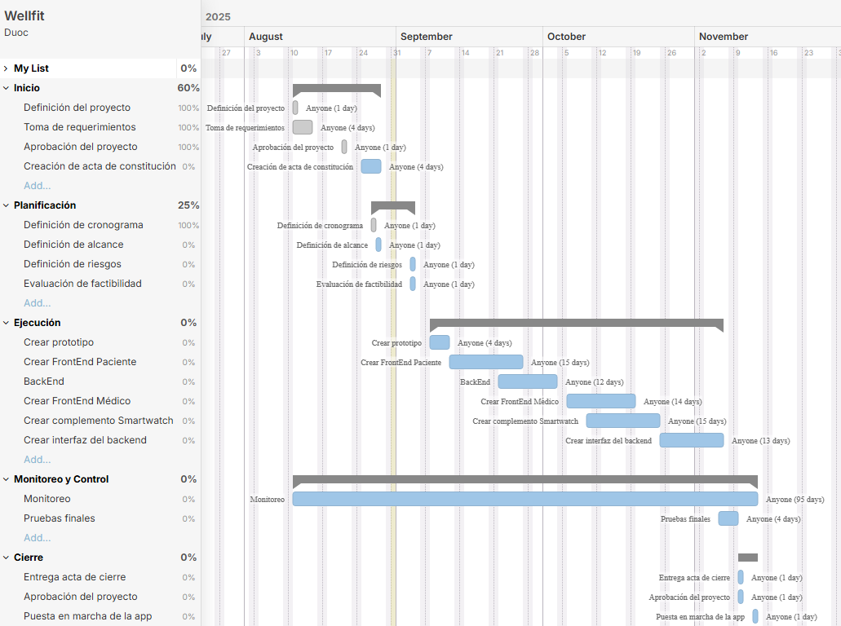

##### Carta Gantt

## Riesgos Asociados al Proyecto

En todo proyecto tecnológico, la gestión de riesgos constituye un elemento esencial para anticipar y mitigar posibles problemas que puedan afectar los resultados esperados. El desarrollo de WellFit no estuvo exento de desafíos técnicos, financieros y de adopción por parte de los usuarios, por lo que fue necesario identificar de manera sistemática los riesgos más relevantes.

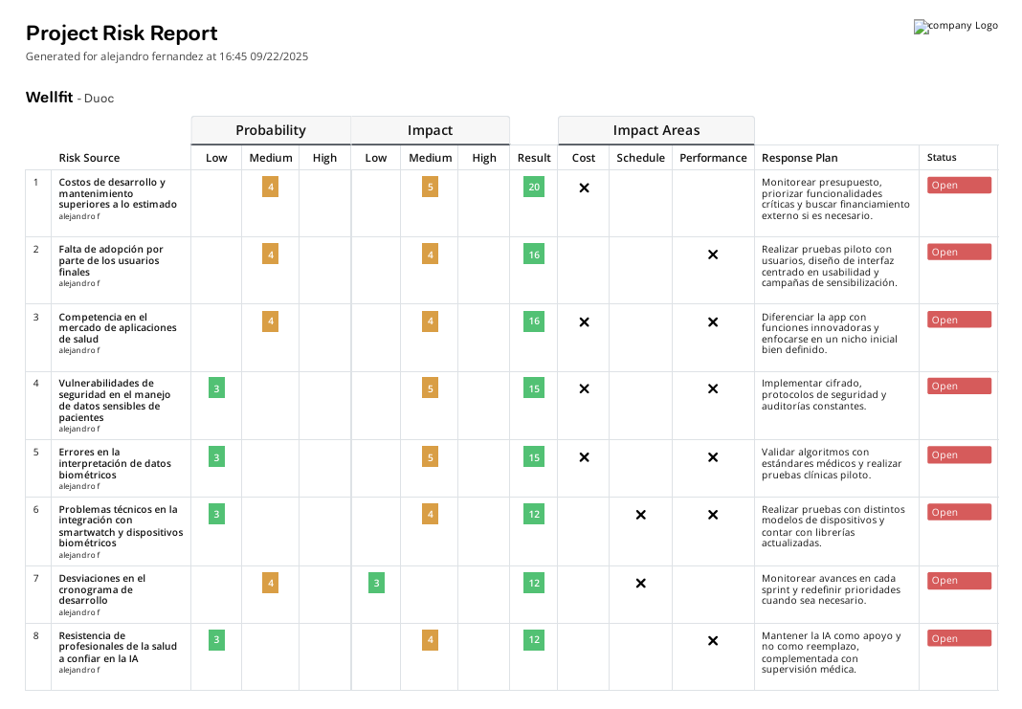La matriz de riesgos presentada en esta sección incluye la descripción de cada riesgo, su probabilidad de ocurrencia, el impacto que podría generar en el proyecto, así como los planes de mitigación y contingencia definidos. Este análisis permitió priorizar los riesgos más críticos, implementar medidas preventivas oportunas y establecer estrategias de respuesta en caso de materializarse. Con ello, se buscó garantizar la continuidad del desarrollo, la calidad de la solución y la viabilidad del proyecto en su conjunto.

##### Tabla de riesgos

## Implementación del Proyecto

### Diseño y Arquitectura de la solución (Caso de uso de Software o plataforma de gestión)

* Describir en profundidad el modelo de datos que permiten soportar los requerimientos de la organización de acuerdo al diseño definido que sea escalable en el tiempo.

### Requerimientos técnicos

* Detallar cada uno de los dispositivos, insumos y herramientas que se utilizaran para la implementación del proyecto.

### Desarrollo de la solución

* Se recomienda insertar capturas de pantalla con una breve explicación de cada uno de los pasos realizados en cada proceso de programación.
* Evidenciar la solución de software utilizando técnicas que permitan sistematizar el proceso de desarrollo y mantenimiento, asegurando el logro de los objetivos del proyecto.
* Integrar los distintos componentes de la solución de software utilizando técnicas que permitan sistematizar el proceso de desarrollo y mantenimiento, asegurando el logro de los objetivos del proyecto.

### Resultados de la solución

* En este apartado debe insertar todas las pruebas que fueron ejecutadas para chequear los resultados de la solución. Puede incorporar capturas de pantalla, videos o demostración en tiempo real de la solución.
* Los resultados deben ser mostrados en la exposición final frente a la comisión.

## Definición de Recursos y Costos asociados al Proyecto

# CONCLUSIÓN

Sintaxis final del documento que permite resumir y/o llegar a conclusiones desde la detección del problema o necesidad, pasando por el desarrollo del proyecto hasta las pruebas finales de funcionamiento.

# BIBLIOGRAFÍA

Para la bibliografía considerar Norma APA 7ma Edición.

# 

# ANEXOS

Debe incorporar como anexos en documento como archivo Word, todo tipo de información que complemente el proyecto.

En la entrega final del proyecto, deben enviar todos los archivos utilizados en la implementación y desarrollo del mismo. El docente mencionará unas clases antes de la entrega final dicho listado a entregar.